棠外附小二年级语文周末作业（一单元）

班级： 姓名： 家长签字：

一、看拼音，写词语。

yì sī jiào shì jiè chǐ dào lǐ

yǎnɡ chénɡ liánɡ hǎo zì diǎn dēnɡ shān

zǒnɡ shì huí dá dú shū jiàn zào

xīn xuè tiān zhuān jiā wǎ yí zì bú cuò

hú li hú tu yā què wú shēnɡ yáo tóu huànɡ nào

二、比一比，再组词。

功（ ）砖（ ）址（ ）理（ ）智（ ）访（ ）工（ ）专（ ）止（ ）里（ ）知（ ）方（ ）

三、照样子填一填，并选一个词语造句。

一 声 不 响 一（ ）不（ ） 一（ ）不（ ）

一（ ）不（ ） 一（ ）不（ ） 一（ ）不（ ）

四、照样子写一写。

认 真 地 背 诵 （ ）地说 （ ）地听

（ ）地读书 （ ）地写 （ ）地走

（ ）地（ ） （ ）地（ ）

五、阅读练习。

（一）**春天的田野真美啊！柳树发芽了。桃树开了花。青青的小草悄悄地从泥土里钻出来，地上像插遍了密密的松针。金黄的油菜花，引得蜜蜂来回地飞舞。**

1、这段话主要写了（ ）的景色。

2、这段话中表示颜色的词有（ ）（ ） 。

3、把这段话中比喻的句子用“ ”勾出来。

（二）**沙沙沙，沙沙沙。春雨姑娘在绿色的叶丛中弹奏着乐曲，低声呼唤着沉睡的笋芽儿：“笋芽儿，醒醒啊，春天来啦！”**

1.这段话共有（ ）句。 2.这段话主要写（ ）叫（ ）醒来。

3、写春雨声音的词语是： 。

4.春雨的声音很美，就像一首 。

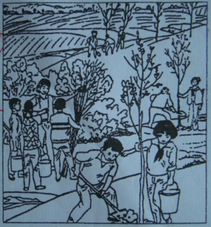六、看图写话。（仔细观察图画，把看到的内容用通顺的句子写下来。）